**TwinCAT CNC手动模式下的多轴点动**

|  |  |
| --- | --- |
|  | 作者：陈浩  职务：华东区 技术工程师  邮箱hao.chen@beckhoff.com.cn  日期：2023-07-20 |
| **摘 要：**  对于传统机床除了选中某一个轴进行点动，有时候也需要多根轴同时点动，这就要用到G260和G261，进入多轴点动模式。  后文将一一详细描述。 | |
| **附 件：**   |  |  |  | | --- | --- | --- | | 序 号 | 文件名 | 备注 | |  |  |  | |  |  |  | |  |  |  | |  |  |  | | |
| **历史版本：**   |  |  |  | | --- | --- | --- | |  |  |  | |  |  |  | |  |  |  | |  |  |  | |  |  |  | | |
| **免责声明：**  我们已对本文档描述的内容做测试。但是差错在所难免，无法保证绝对正确并完全满足您的使用需求。本文档的内容可能随时更新，如有改动，恕不事先通知，也欢迎您提出改进建议。 | |
| **参考信息：**  **TF5200_external_toolmanagement_en** | |

目 录

1. 功能介绍 3

1.1. 测试环境 3

1.1.1. 控制器硬件 3

1.1.2. 控制软件 3

1.2. 点动模式介绍 3

1.3. G代码实现点动模式进入 3

1.4. 点动模式下的PLC状态变量介绍 7

2. 常见问题 7

# 功能介绍

## 测试环境

### 控制器硬件

TwinCAT控制制器，PC或者EPC，包括：

嵌入式控制器：CX5140-0125

工控机：C6030

### 控制软件

笔记本和控制器都是基于TwinCAT 3.1 Build 4024.32版本

TC3 CNC标准程序

## 点动模式介绍

手动模式功能允许通过人机界面通过手动模式的物理元素(手轮，连续慢跑按钮)外部控制各个轴。

以下三个选项可用于轴运动:

手轮函数:通过指定手轮增量来实现任意速度下的任意路径。

连续点动模式:当按钮被操作时，以定义速度运行任何路径。

增量Jog模式:当按钮被操作时，以定义的速度和定义路径长度运行。

可以将手动模式元素分配给一个或多个轴，并在操作期间改变参数化(例如，增量运行距离)。控制元件通过逻辑轴号分配到逻辑轴上。下图显示了手动模式元素分配到CNC轴的示例。

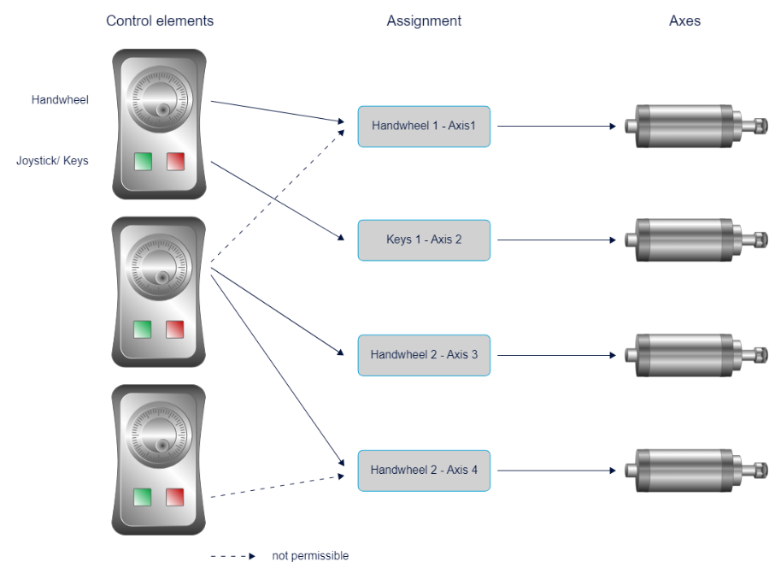

## G代码实现点动模式进入

|  |  |  |
| --- | --- | --- |
| **G200** | Manual mode for all axes | non-modal |

普通情况下面点动模式可以通过界面实现，切换到手动模式下面的时候，其实只有点动模块0处于工作状态，每次点动轴的时候会切换轴号。

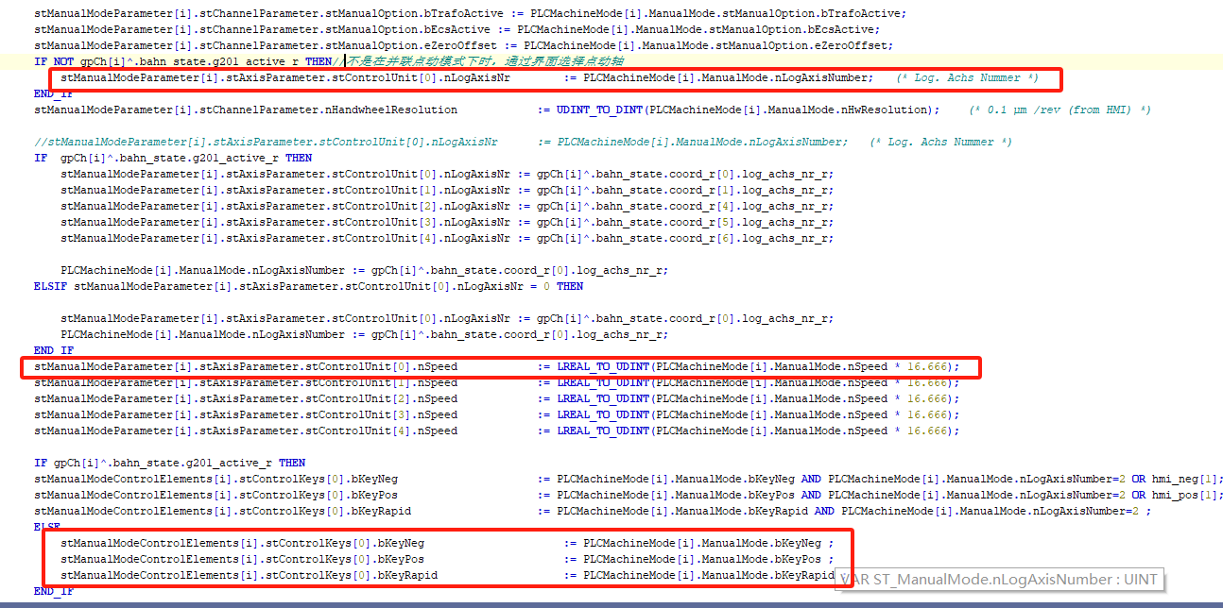

在编程时,当前NC程序的处理被打断。手动模式可以被激活,转换并停用。当轴在手动模式下运动结束后,请求继续NC程序可以通过控制语句“继续运动”发送到插值器。

在此操作模式下,在软件限制开关位置上自动设置偏移极限(手动模式的最大运动路径),使软件限位开关之间的整个范围可以通过手动模式进行。在执行手动模式后,先前的相对偏移限制再次有效。

在手动模式下,用G200不能进行并行的插值运算。在“继续运动”语句之后,所有的轴和操作模式都被停用了,这样手动模式就终止了。CNC界面中只需要点动strat按钮即可跳出手动操作模式，继续执行下面的G代码。

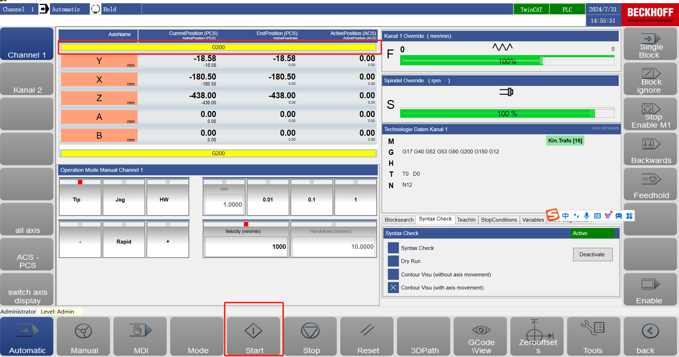

在G200被停用后,解码器要求从插值器中提供所有手动模式偏移和命令位置,并向NC通道中的所有参与者发送当前命令位置。在变量V.A中存储了手动模式偏移量V.A.MANUAL_OFFSETS可以在NC程序中以这种方式处理。在插入器中删除手动模式偏移量。

如果G200在没有指定axis的情况下编程,此命令将对所有现有的路径轴执行操作。

.....

G00 X100 Y100

G200 X1 (Manual mode for X axis)

G01 X200 Y200 F600

G01 Y200 F500

G200 (Manual mode for all axes)

G01 Y500 Z500

.....

当G200后面没有指定点动轴时，所有轴都可以执行点动，但是这个必需满足PLC接口变量中分配了对应的控制单元。首先CNC模版程序中的点动模式状态中会显示目前可以点动单元对应的点动的轴号，如下图数组变量arrAxisInG201中显示了点动控制单元所对应的轴号。例如arrAxisInG201[0]中的0代表控制单元0，对应的轴号2，以此类推。

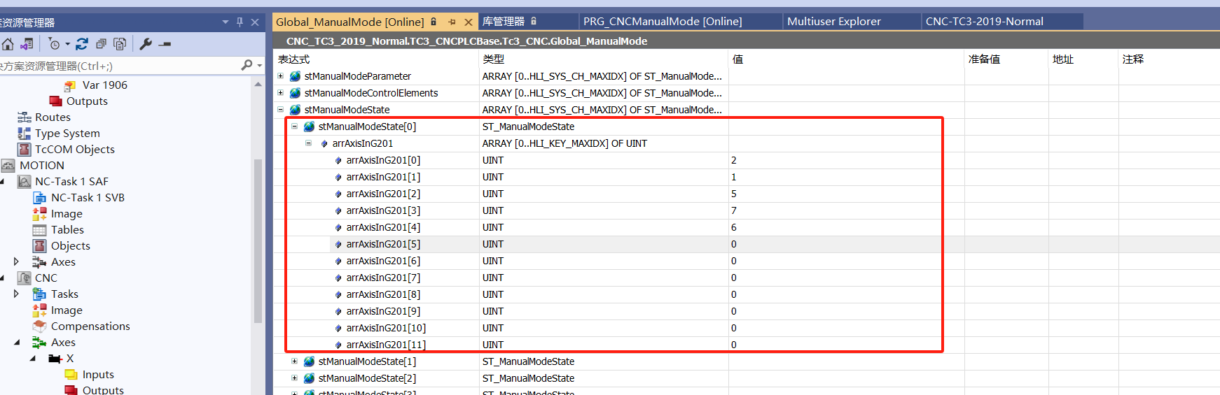

那么我们需要在点动程序中分配每个点动单元的具体参数。下面的stControlKeys数组就是每个点动单元对应的按钮变量接口。

文本

但对应控制单元的点动信号触发时，对应的轴就会运动。

当指定了点动的轴时，只有这个轴才能点动，其他单元即使有信号也不动。这个是通过G代码来实现点动。当然我们也可以将CNC切换到点动模式，来实现多轴点动，这个就需要注意提前编写PLC程序来分配点动单元对应的轴号，不然无法实现多轴同时点动。分配点动单元如下图：

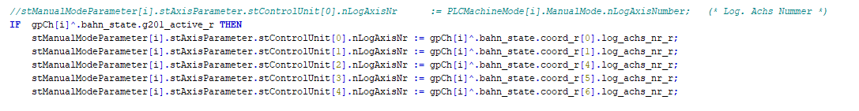

G201和G202介绍

G201针对特定轴选择手动模式。之后，对这些轴进行并行插补的手动模式，直到G202取消选择为止。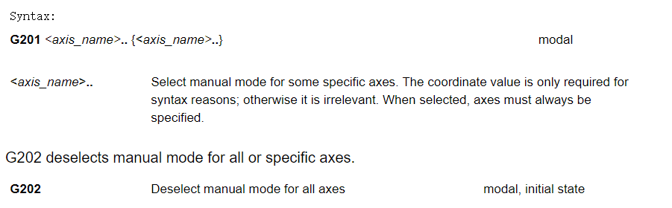

G201和G200的区别在于：

1）G200是非模态的,它将CNC切换到点动状态的时候其实CNC还处在自动模式，而且处于暂停状态，这个时候CNC的插补器是停止工作的。

2)G201是模态指令，当激活后CNC的插补器是继续运行的。也就是说G201下面的G代码是会继续执行。这个时候我们就可以加入循环指令，让用户执行完特定的点动动作之后在执行下面的G代码。当不满足循环条件时，跳出循环，然后关闭点动操作。代码范例如下：

G201触发后的界面图片如下：

G201触发进入点动模式的PLC接口变量和G200的一样，如果是多轴需要分配点动单元和对应点动按钮。每个点动单元需要指定点动速度。



如果客户处于多轴点动，比如用遥感手操器，那么可以用手操器的遥感输出值来控制每个点动单元的速度，这样就可以实现点动路线的插补运行(这个是笔者的想法，实际情况比这个要复杂)。

## 点动模式下的PLC状态变量介绍

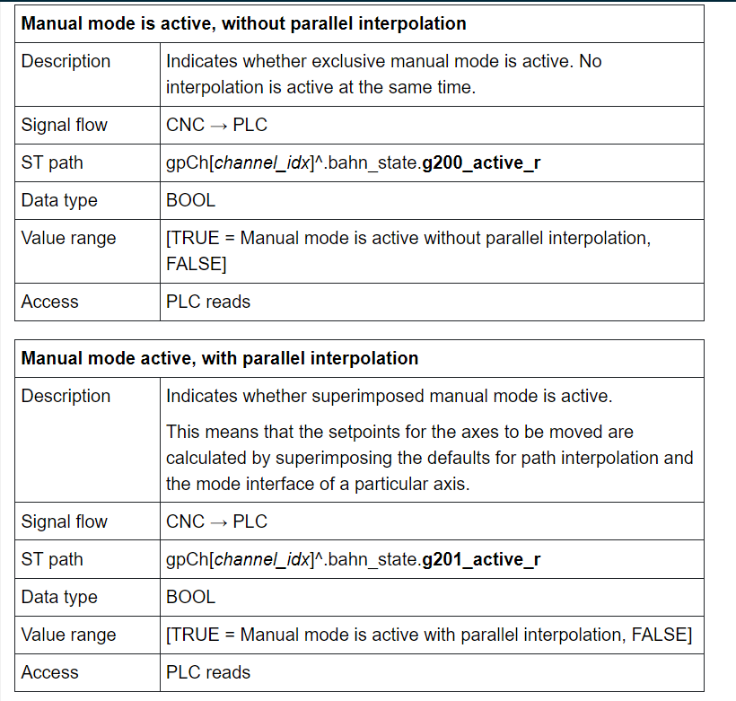

这俩个CNC通道接口变量可以反应当前触发的点动模式。

# 常见问题

1)通过界面选择某个轴点动时，出现其他轴运动

多半是点动单元对应的轴号和界面选择的轴号不对应。

2）多轴个轴同时点动时，按一个轴点动按钮，其他轴同时动。

每个点动单元的点动按钮，需要区分开来，不然会出现一个轴同时运行，没法做到想要点动的轴单独运动。

**上海（ 中国区总部）**

中国上海市静安区汶水路 299 弄 9号（市北智汇园）

电话: 021-66312666

**北京分公司**

北京市西城区新街口北大街 3 号新街高和大厦 407 室

电话: 010-82200036 邮箱: beijing@beckhoff.com.cn

**广州分公司**

广州市天河区珠江新城珠江东路16号高德置地G2603 室

电话: 020-38010300/1/2 邮箱: guangzhou@beckhoff.com.cn

**成都分公司**

成都市锦江区东御街18号 百扬大厦2305 房

电话: 028-86202581 邮箱: chengdu@beckhoff.com.cn

|  |  |
| --- | --- |
| 请用微信扫描二维码  通过公众号与技术支持交流 | 倍福官方网站：  https://www.beckhoff.com.cn  在线帮助系统：  https://infosys.beckhoff.com/index_en.htm |
| 倍福虚拟学院：  https://tr.beckhoff.com.cn/ |
| 招贤纳士：job@beckhoff.com.cn  技术支持：support@beckhoff.com.cn  产品维修：service@beckhoff.com.cn  方案咨询：sales@beckhoff.com.cn |
|  |